**Юшкевич Роман Цимахвеев (Juszkiewicz Roman)**

26 июля 1786 г – крещение (РГИА 823-2-18, лист 232, №19/1786-р (коп)).

Лист 232. **Метрическая запись №19/1786-р (коп).**

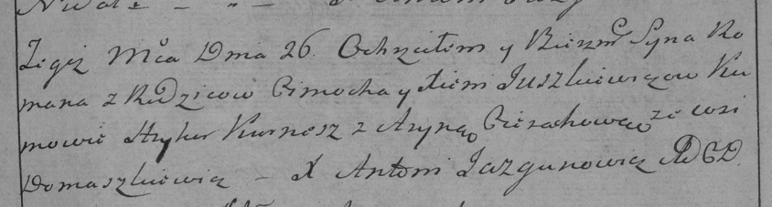

Дедиловичская Покровская церковь. 26 июля 1786 года. Метрическая запись о крещении.

Juszkiewicz Roman – сын родителей с деревни Домашковичи.

Juszkiewicz Cimoch – отец.

Juszkiewiczowa Xienia – мать.

Kurnesz Hryhor– кум.

Cierachowa Aryna- кума.

Jazgunowicz Antoni– ксёндз.